Лабораторнаяработа№1
Сетевыетехнологии

Пакавира Арсениу.
26 сентября 2025
Российский университет дружбы народов имени Патриса Лумумбы, Москва, Россия
Докладчик

- Пакавира Арсениу Висенте Луиш 

- учебная группа: Нфибд-02-23
- 1032225105@pfur.ru
- Российский университет дружбы народов имени Патриса
Лумумбы
Содержание

- Цель
- Задания
- Процесс выполнения
- Вывод Цельработы Изучить методы кодирования и модуляции сигналов с помощью высокоуровнего языка программирования octave. Определить спектр и параметры сигнала. Продемонстрировать принципы модуляции сигнала на примере аналоговой амплитудной модуляции. Исследовать свойства самосинхронизации сигнала.
Задание

- Построить графики в octave;
- Разложить импульсный сигнал в частичный ряд Фурье;
- Определить спектр и параметры сигнала;
- Продемонстрировать принципы модуляции сигнала на примере аналоговой амплитудной модуляции;
- По заданным битовым последовательностям требуется получить кодированные сигналы для нескольких кодов, проверить свойства самосинхронизуемости кодов,получить спектры.

Построение графика функции:
x=-10:0.1:10; y1=sin(x)+1/3*sin(3*x)+1/5*sin(5*x); plot(x,y1, "-ok;
y1=sin(x)+(1/3)*sin(3*x)+(1/5)*sin(5*x);","markersize",4)
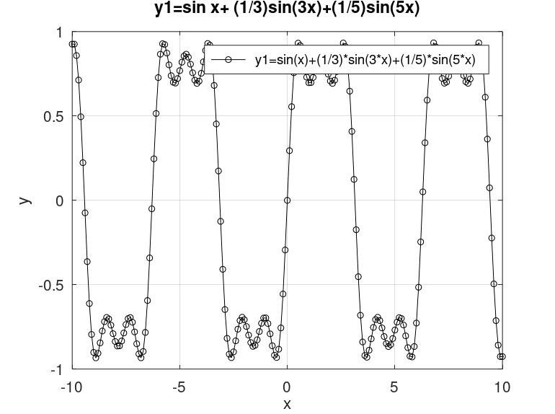



Далее я изменила сценарий так, чтобы на одном графике располагались отличающиеся по типу линий графики функций 𝑦 = 𝑠𝑖𝑛(𝑥) + 𝑠𝑖𝑛(3𝑥) + 𝑠𝑖𝑛(5𝑥) , 𝑦 = 𝑐𝑜𝑠(𝑥) + 𝑐𝑜𝑠(3𝑥) + 𝑐𝑜𝑠(5𝑥).
plot(x,y1, "-ok; y1=sin(x)+(1/3)*sin(3*x)+(1/5)*sin(5*x);","markersize",4) hold on plot(x,y2, "-;
y2=cos(x)+(1/3)*cos(3*x)+(1/5)*cos(5*x);","markersize",4)
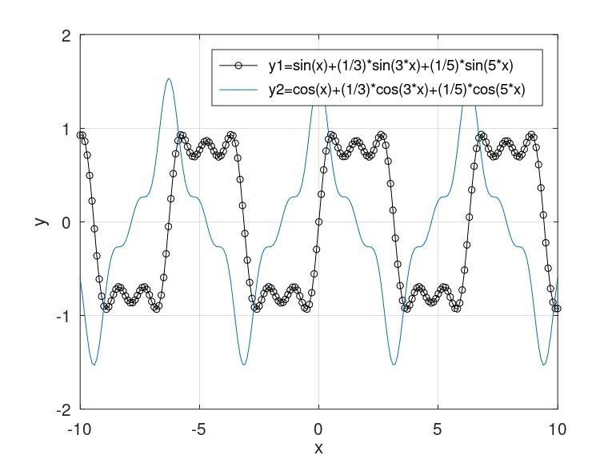



Разложение импульсного сигнала в форме меандра в частичный ряд Фурье можно задать формулой:
𝑠(𝑡) = 𝐴2 + 2𝜋𝐴𝑐𝑜𝑠(2𝑇𝜋𝑡) − 13𝑐𝑜𝑠(𝑠2𝑇𝜋𝑡) + 15𝑐𝑜𝑠(52𝑇𝜋𝑡) − ...
или формулой:
𝑠(𝑡) = 𝐴2 + 2𝜋𝐴𝑠𝑖𝑛(2𝑇𝜋𝑡) − 13𝑠𝑖𝑛(𝑠2𝑇𝜋𝑡) + 15𝑠𝑖𝑛(52𝑇𝜋𝑡) − ...
nh=(1:N)*2-1;

Am=2/pi ./ nh;
Am(2:2:end) = -Am(2:2:end); harmonics=cos(2 * pi * nh'
* t/T);
s1=harmonics.*repmat(Am',1,length(t)); s2=cumsum(s1);
for k=1:N subplot(4,2,k) plot(t, s2(k,:)) end
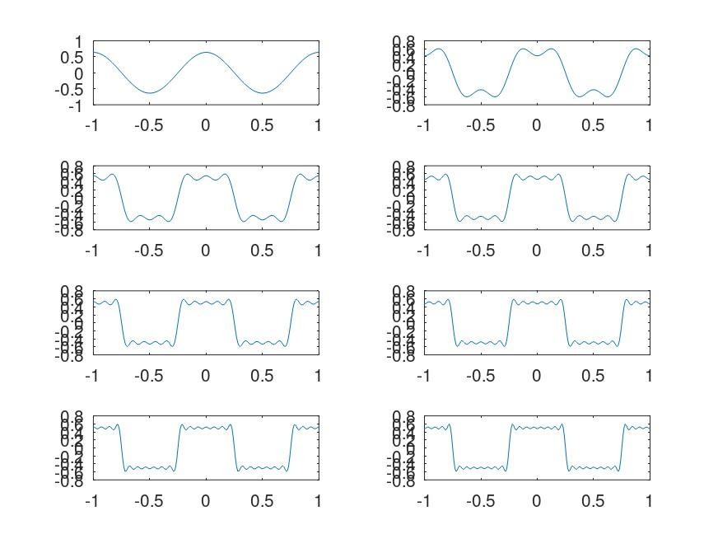


Определим спектр двух отдельных сигналов и их суммы.
tmax = 0.5; fd = 512; f1 = 10; f2 = 40; a1 = 1; a2 = 0.7; t = 0:1./fd:tmax; fd2 = fd/2; signal1 = a1*sin(2*pi*t*f1); signal2 = a2*sin(2*pi*t*f2);
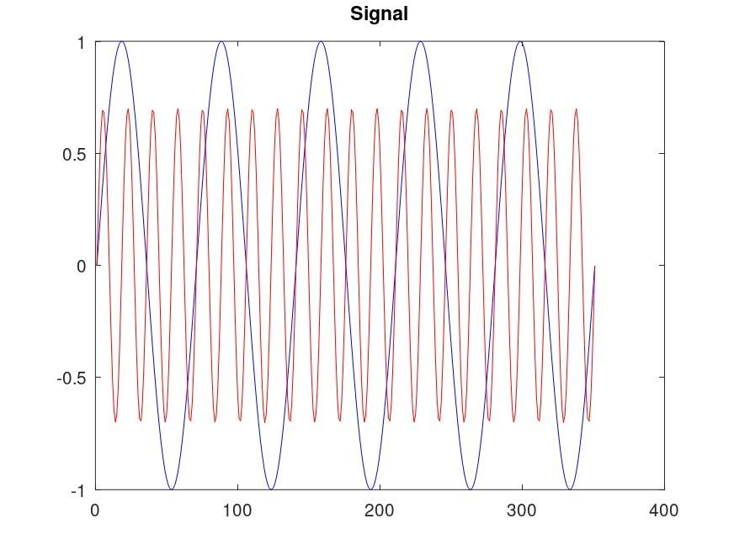


Используем быстрое преобразование Фурье, чтобы найти спектры сигналов.
spectre1 = abs(fft(signal1,fd)); spectre2 =
abs(fft(signal2,fd)); plot(spectre1,'b'); hold on plot(spectre2,'r');
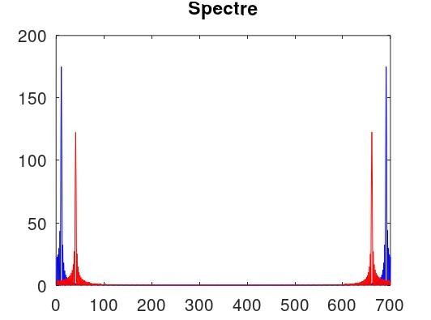


Учитывая некоторые неточности преобразования Фурье, нужно скорректировать график спектра.

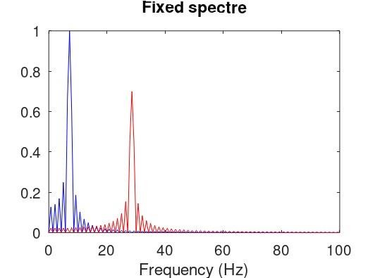

Спектр суммы рассмотренных сигналов:
% Сумма двух сигналов (синусоиды) разной частоты: t = 0:1./fd:tmax; signal1 = a1*sin(2*pi*t*f1); signal2 = a2*sin(2*pi*t*f2); signal = signal1 + signal2; % Подсчет спектра:
spectre = fft(signal,fd); f = 1000*(0:fd2)./(2*fd); spectre =
2*sqrt(spectre.*conj(spectre))./fd2;
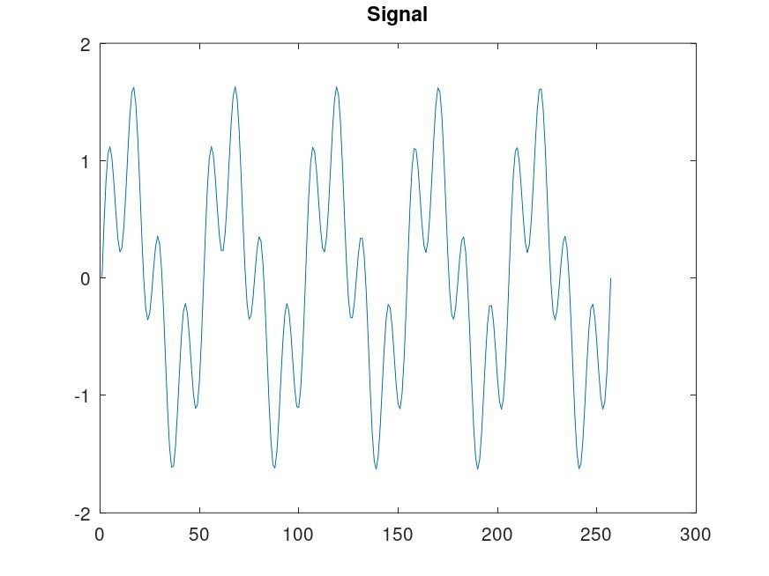



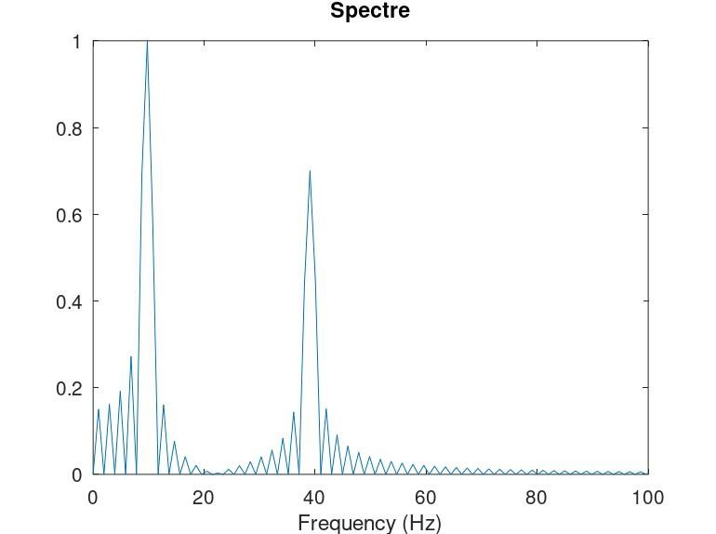

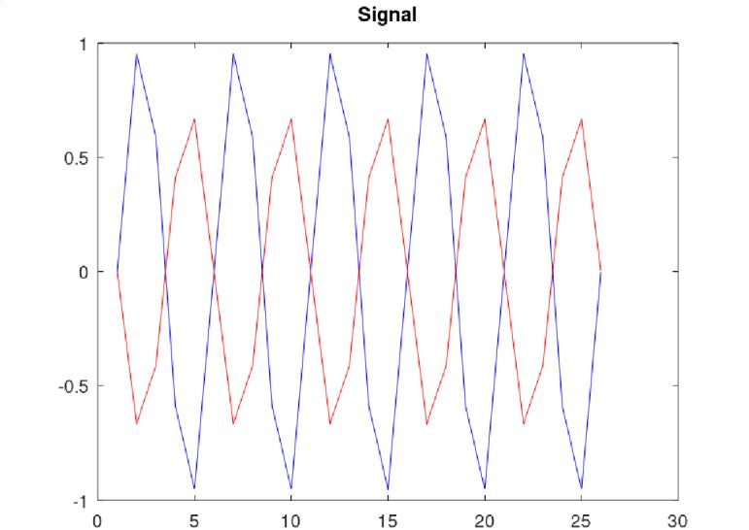
Пример графика с частотой дискретизации меньше 80 Гц:

Продемонстрируем аналоговую амплитудную модуляцию:
tmax = 0.5; fd = 512; f1 = 5; f2 = 512; fd2 =
fd/2; t = 0:1./fd:tmax; signal1 = sin(2*pi*t*f1); signal2 = sin(2*pi*t*f2); signal = signal1 .* signal2; plot(signal, 'b'); plot(signal1, 'r'); plot(-signal1, 'r');
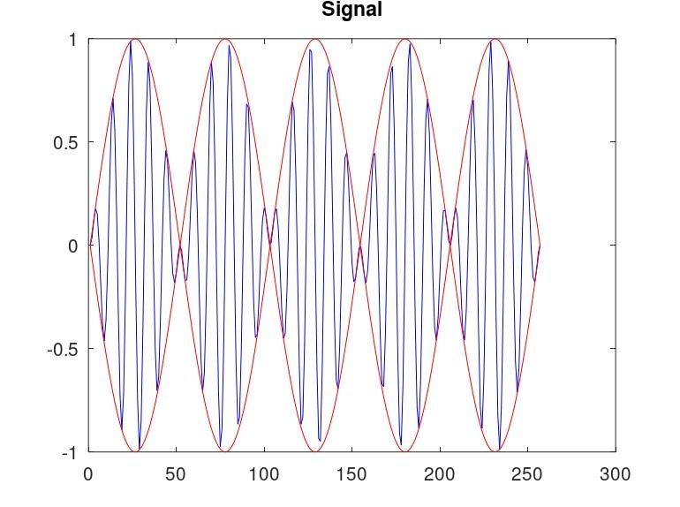


Далее построим спектр произведения, который представляет собой свертку спекторв.
spectre = fft(signal,fd); f = 1000*(0:fd2)./(2*fd); spectre =
2*sqrt(spectre.*conj(spectre))./fd2; plot(f,spectre(1:fd2+1), 'b')
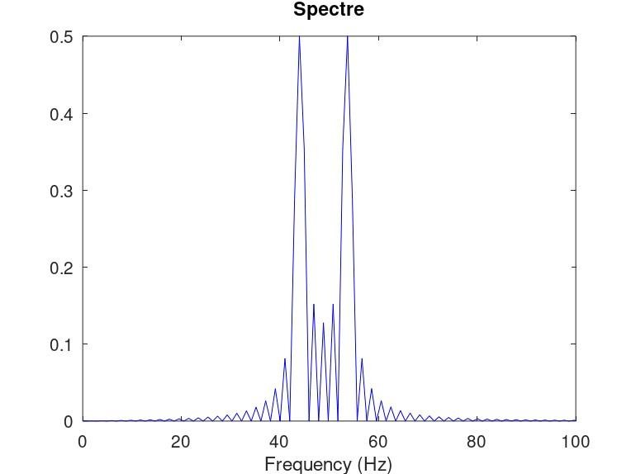


Содержание файла main.m :
% Входная кодовая последовательность:
data=[0 1 0 0 1 1 0 0 0 1 1 0];
% Входная кодовая последовательность для проверки свойства самосинхронизации: data_sync=[0 0 0 0 0 0 0
1 1 1 1 1 1 1];
% Входная кодовая последовательность для построения спектра сигнала: data_spectre=[0 1 0 1 0 1 0 1 0 1 0
1 0 1];
% Униполярное кодирование wave=unipolar(data); plot(wave); % Кодирование ami wave=ami(data); plot(wave)

В файле maptowave.m прописала функцию, которая по входному битовому потоку строит график сигнала:
% coding/maptowave.m function wave=maptowave(data) data=upsample(data,100); wave=filter(5*ones(1,100),1,data);
В файлах unipolar.m, ami.m, bipolarnrz.m, bipolarrz.m, manchester.m, diffmanc.m пропишим соответствующие функции преобразования кодовой последовательности data с вызовом функции maptowave для построения соответствующего графика.
% Униполярное кодирование: function wave=unipolar(data) wave=maptowave(data); % Кодирование AMI:
function wave=ami(data)
am=mod(1:length(data(data==1)),2); am(am==0)=-
1; data(data==1)=am; wave=maptowave(data);
В файле calcspectre.m пропишим функцию построения спектра сигнала:
% Функция построения спектра сигнала: function spectre = calcspectre(wave)
Fd = 512;
Fd2 = Fd/2;

Fd3 = Fd/2 + 1; X = fft(wave,Fd); spectre = X.*conj(X)/Fd; f = 1000*(0:Fd2)/Fd; plot(f,spectre(1:Fd3));
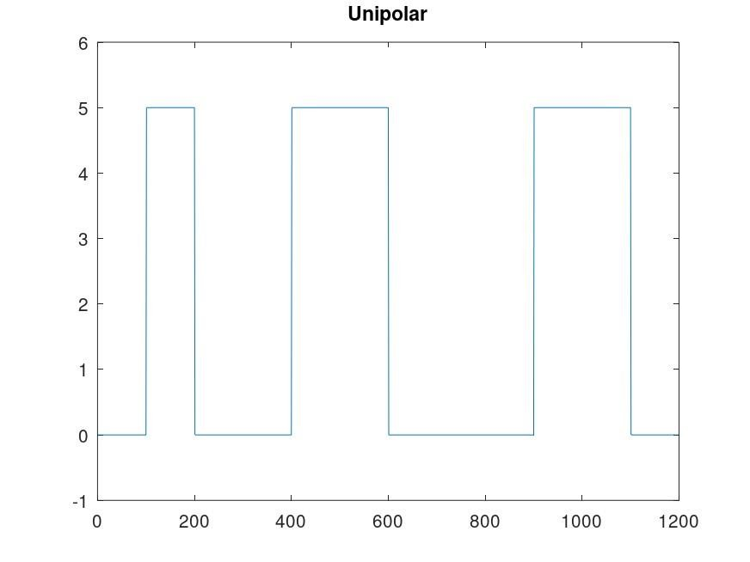


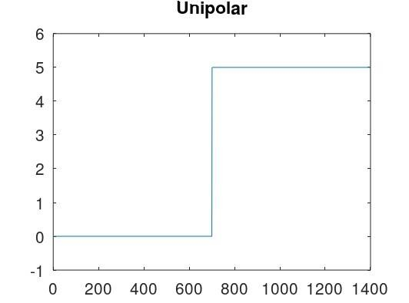


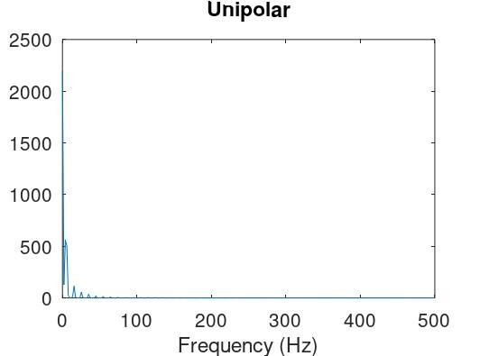


Выводы

В процессе выполнения данной лабораторной работы я изучила методы кодирования и модуляции сигналов с помощью высокоуровнего языка программирования octave. Определила спектр и параметры сигнала. Показала принципы модуляции сигнала на примере аналоговой амплитудной модуляции. А также исследовала свойства самосинхронизации сигнала.

